职业生涯发展报告 - ts03
一、学生基本信息
姓名：ts03
学历：本科
专业：计算机科学与技术
技能：Java, Python, SpringBoot, MyBatis, HTML, CSS, JavaScript, Vue, MySQL
证书：
综合竞争力评分：65分
评分理由：具备扎实的技术基础和学习能力，但缺乏实际项目、竞赛或实习经历，综合竞争力中等。
二、人岗匹配分析
目标岗位：Java
综合匹配度：90.2%
维度 | 匹配度
基础要求 | 70.0%
职业技能 | 100.0%
职业素养 | 90.8%
发展潜力 | 90.0%
技能匹配 | 0.0%
证书匹配 | 100.0%
创新匹配 | 83.0%
学习匹配 | 94.1%
抗压匹配 | 88.4%
沟通匹配 | 97.6%
学历匹配 | 100.0%
专业匹配 | 0.0%
经验匹配 | 100.0%
语言匹配 | 100.0%
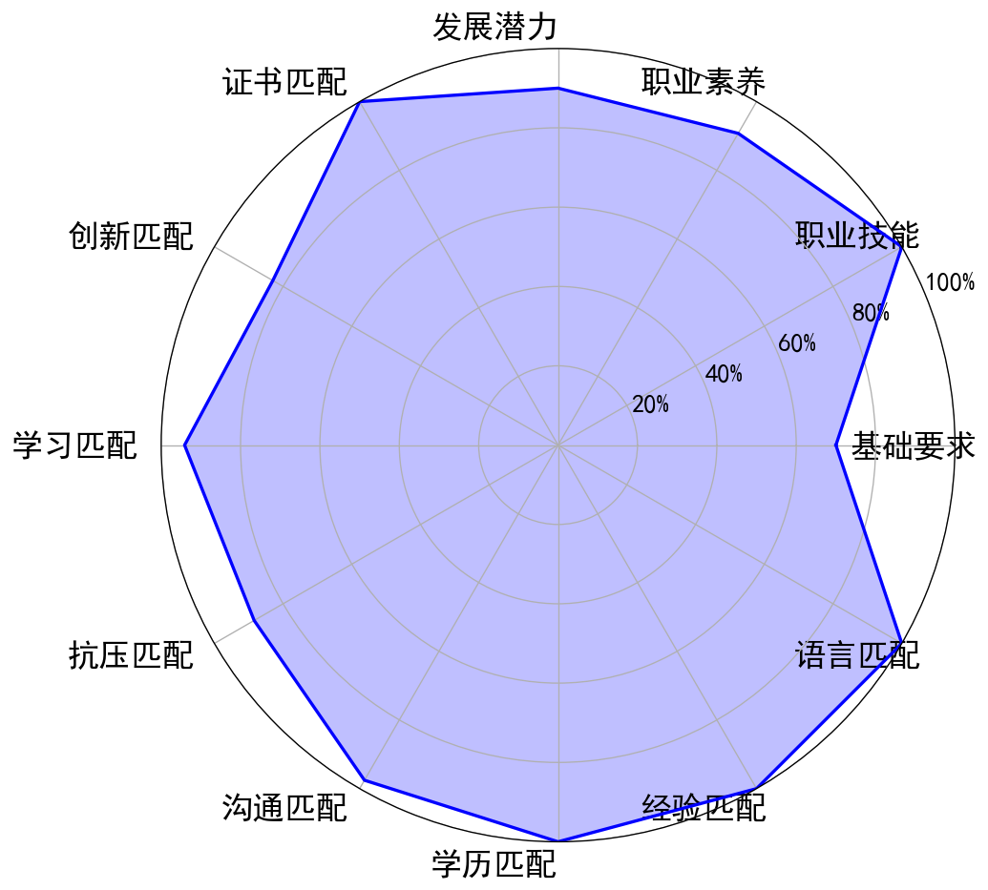
三、职业目标与路径规划
推荐职业目标：Java
晋升路径：初级工程师 → 高级工程师 → 技术经理
横向换岗路径：系统架构师、移动开发、全栈开发
四、区域机会分析
区域 | 招聘数量 | 平均薪资(K) | 主要城市
东部 | 340 | 12.4 - 22.8K | 深圳-龙岗区, 南京-雨花台区, 东莞-None
东北 | 24 | 7.7 - 13.5K | 大连-甘井子区, 大连-沙河口区, 哈尔滨-道里区
中部 | 96 | 10.9 - 19.9K | 武汉-江夏区, 长沙-岳麓区, 武汉-洪山区
西部 | 74 | 12.4 - 23.6K | 西安-雁塔区, 成都-郫都区, 成都-锦江区
五、差距分析
技能匹配度较低，需补充目标岗位的核心技能。
六、PDCA发展计划
Plan：
1. 职业目标：获得Java开发岗位的录用通知
2. 学术/技能目标：提升算法能力、深入理解SpringBoot框架、掌握微服务相关技术
3. 平台/资源：参与LeetCode刷题社区、关注招聘网站动态、参加技术分享活动
4. 个人能力提升目标：提高创新能力至4/5，增强抗压与沟通能力至4/5
5. 时间规划：未来6个月内完成职业目标
Do：
1. 具体行动1：每天投入2小时进行算法训练，重点练习LeetCode中与Java相关的题目
2. 具体行动2：每周完成一个完整的SpringBoot项目，包含前后端交互功能
3. 具体行动3：每月参加一次技术交流活动或线上直播课程，拓展知识面
4. 具体行动4：定期整理代码文档，养成良好的编程习惯
5. 具体行动5：主动联系实习公司或招聘方，了解岗位需求并准备面试材料
Check：
1. 评估周期：每两周进行一次进度回顾，每月进行一次全面评估
2. 评估指标：算法题正确率、项目完成质量、代码规范性、面试反馈
3. 偏差识别：分析在项目开发中的技术瓶颈或时间管理问题，找出影响效率的关键因素
4. 成果记录：记录每次学习成果和遇到的问题，形成成长日志
Act：
1. 备选方案：若短期内未获得理想offer，考虑先从事相关岗位的初级职位积累经验
2. 资源补充：寻求导师或行业前辈的指导，优化简历和面试技巧
3. 调整策略：根据评估结果调整学习计划，增加薄弱环节的训练时间
4. 激励机制：设定阶段性奖励，保持学习动力和积极性
七、岗位调动建议
1. 如何晋升到更高岗位
学生目前具备Java和Python的技能基础以及一定的开发经验，可以以此为基础逐步向高级工程师甚至技术经理发展。首先需要深入掌握Java核心技术如JVM、多线程、网络编程等同时学习Spring Cloud微服务架构提升系统设计能力。建议考取Oracle Java认证或AWS云服务相关证书增强竞争力。在工作中应主动承担更多责任参与项目设计与优化积累实际项目经验。同时培养团队协作和沟通能力为将来担任技术管理职位做准备。此外持续关注行业动态和技术趋势保持学习热情不断提升自身技术水平。
2. 如何转换到相关岗位
如果希望转向全栈开发则需加强前端技术如React或Angular的学习并熟悉Node.js等后端技术。对于移动开发方向则需要学习Android或iOS开发框架如Kotlin或Swift。无论哪种方向都应通过实际项目实践来巩固所学知识。建议参与开源项目或自己动手开发小应用以积累作品集。同时积极拓展人脉加入技术社区或参加行业会议结识同行交流经验。利用实习机会了解不同岗位的工作内容帮助自己做出更准确的职业选择。另外提升英语能力有助于阅读英文技术文档和与国际团队合作。
八、学习资源推荐
第一阶段：基础巩固与技能提升
建议用时 2-3 个月
• 复习 Java 核心知识包括面向对象编程集合框架多线程异常处理等
• 深入学习 SpringBoot 框架掌握其核心功能如自动配置嵌入式服务器和 starter 依赖
• 掌握 MyBatis 的使用包括 XML 配置映射文件和注解方式
• 学习 MySQL 数据库优化查询语句设计数据库结构并掌握事务管理
• 提升 Python 基础能力包括语法数据类型函数模块等
• 熟悉 HTML5 和 CSS3 新特性掌握响应式布局和 Flexbox 布局
• 学习 JavaScript 高级特性如闭包原型链异步编程等
• 掌握 Vue 框架核心概念如组件化开发指令生命周期钩子等
第二阶段：项目实战与综合应用
建议用时 1-2 个月
• 使用 SpringBoot + MyBatis 开发一个完整的 Web 应用包括用户管理商品管理等功能
• 在项目中集成 Vue 实现前后端分离架构并完成接口对接
• 优化数据库性能通过索引设计查询优化等提升系统效率
• 学习 Git 版本控制工具进行代码管理并参与团队协作开发
• 完成一个 Python 工具脚本项目如数据爬取或自动化处理任务
• 掌握基本的 RESTful API 设计规范并实现接口文档编写
第三阶段：面试准备与能力强化
建议用时 1-2 个月
• 复习 Java 常见面试题包括 JVM 内存模型垃圾回收算法等
• 学习常见算法与数据结构如数组链表树图等并进行练习
• 模拟 Java 岗位面试场景进行技术问答和项目讲解训练
• 学习如何撰写简历突出项目经验和技能优势
• 参加线上或线下技术交流活动提升沟通能力和行业认知
• 定期进行代码 review 和性能调优练习提升工程能力
九、评估周期与动态调整
建议每3-6个月进行一次自我评估，根据学习进度和行业变化调整计划。

内容由AI生成，请仔细甄别

